МИНИСТЕРСТВО ОБРАЗОВАНИЯ И НАУКИ РОССИЙСКОЙ ФЕДЕРАЦИИ
Федеральное государственное автономное образовательное учреждение
высшего профессионального образования
«САНКТ-ПЕТЕРБУРГСКИЙ ГОСУДАРСТВЕННЫЙ УНИВЕРСИТЕТ
АЭРОКОСМИЧЕСКОГО ПРИБОРОСТРОЕНИЯ»
КАФЕДРА ИНФОРМАЦИОННОЙ БЕЗОПАСНОСТИ
КУРСОВАЯ РАБОТА
ЗАЩИЩЕНА С ОЦЕНКОЙ
РУКОВОДИТЕЛЬ
должность, уч. степень, звание |  | подпись, дата |  | инициалы, фамилия

ПОЯСНИТЕЛЬНАЯ ЗАПИСКА
К КУРСОВОЙ РАБОТЕ

РЕАЛИЗАЦИЯ ФУНКЦИИ КОСИНУС СРЕДСТВАМИ ВЫЧИСЛИТЕЛЬНОЙ ТЕХНИКИ

по дисциплине: АППАРАТНЫЕ СРЕДСТВА ВЫЧИСЛИТЕЛЬНОЙ ТЕХНИКИ
РАБОТУ ВЫПОЛНИЛ
СТУДЕНТ ГР.
 |  |  | подпись, дата |  | фамилия, инициалы

Санкт-Петербург 2012

Содержание:
- Цель курсовой работы
- Предварительные расчеты
- Алгоритм
- Реализация
- Примеры вычислений
- Вывод

Цель курсовой работы

Целью работы является реализация тригонометрической функции косинуса в виде схемы, спроектированной с помощью логических элементов

Предварительные расчеты

Вычисление косинуса угла в радианах, реализуется с помощью разложения в ряд Тейлора

$$\cos\left(x\right)=\sum_{n=0}^{∞}{\frac{{(-1)}^{n}x^{2n}}{\left(2n\right)!}}$$

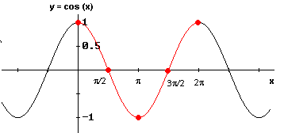
График 1

Область входных значение можно сократить, т.к. функция косинуса периодична с периодом равным π и симметрична относительно Х, диапазон входных значений можно сократить до
[ 0 ; $\frac{π}{2}$ ] ( График 1).

Алгоритм

Вычисление будет происходить по разложению синуса в ряд Тейлора до 3 элемента
$\cos\left(x\right)=1-\frac{x^{2}}{2!}+\frac{x^{4}}{4!}-\frac{x^{6}}{6!}$
т.к. последующие элементы, при максимальном входном значении, будут иметь в дробной части числа, в двоичном представлении, более 15 знаков, а их вклад в значение будет менее 0,0001.
Схема вычисления

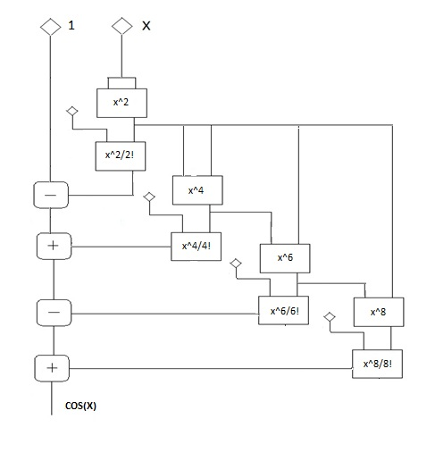
Рисунок 1

За основу будут взяты изготовленные умножители. Деление есть умножением на обратное, которое будет предварительно вычислено.

Реализация
Входные значения будут представлять как 16 разрядные числа, 5 разрядов для целой части и 11 для дробной части. 16 разрядные сумматоры собраны на основе 4 4ех разрядных сумматоров К155IM3 соединенных последовательно (см Рисунок 2)

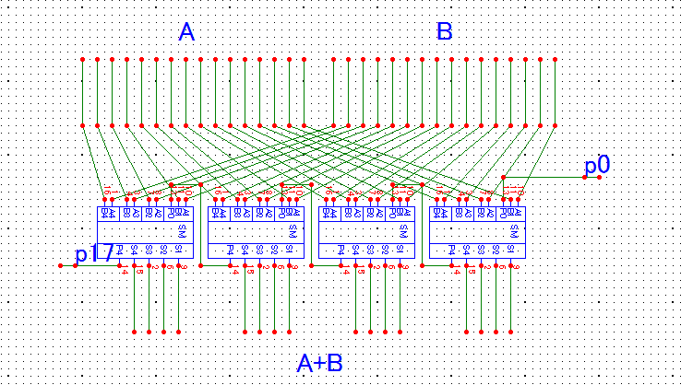
Рисунок 2
На основе этого сумматора собрана схема вычитания ( см Рисунок 3 )
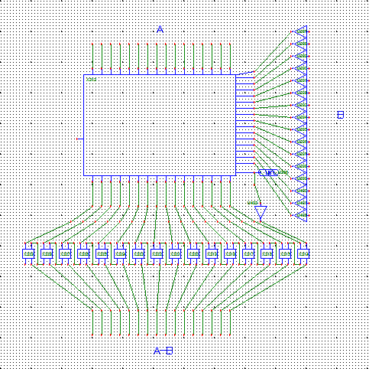
Рисунок 3
Схема умножения основана на последовательном суммировании сдвинутых разрядов. Для умножения на целое - вправо, на дробное – влево.
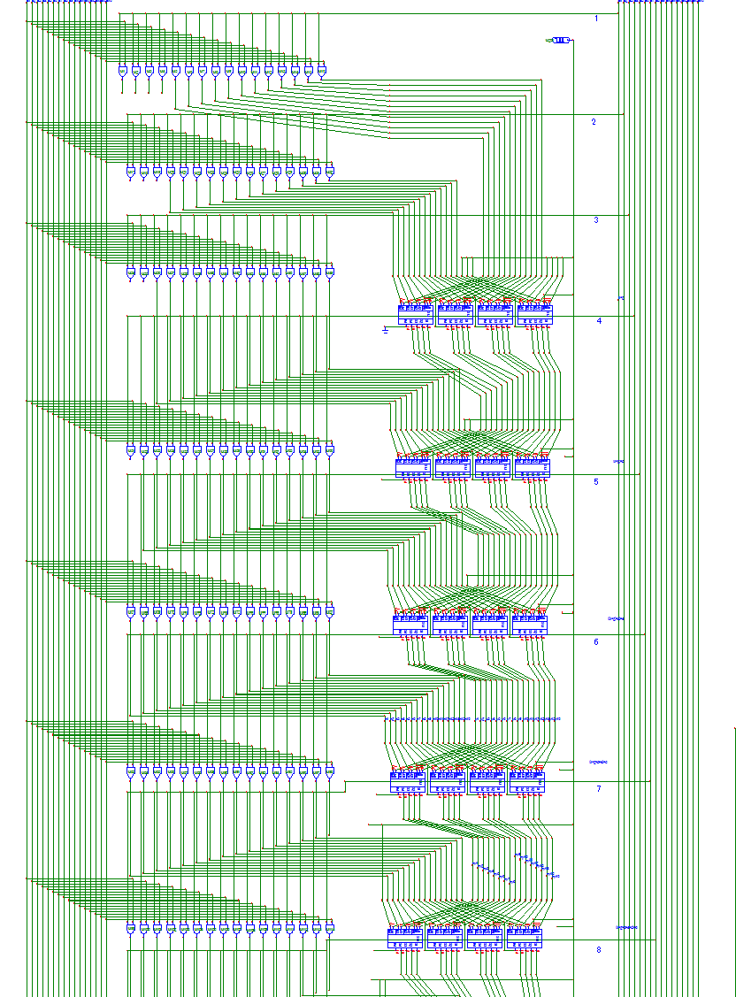
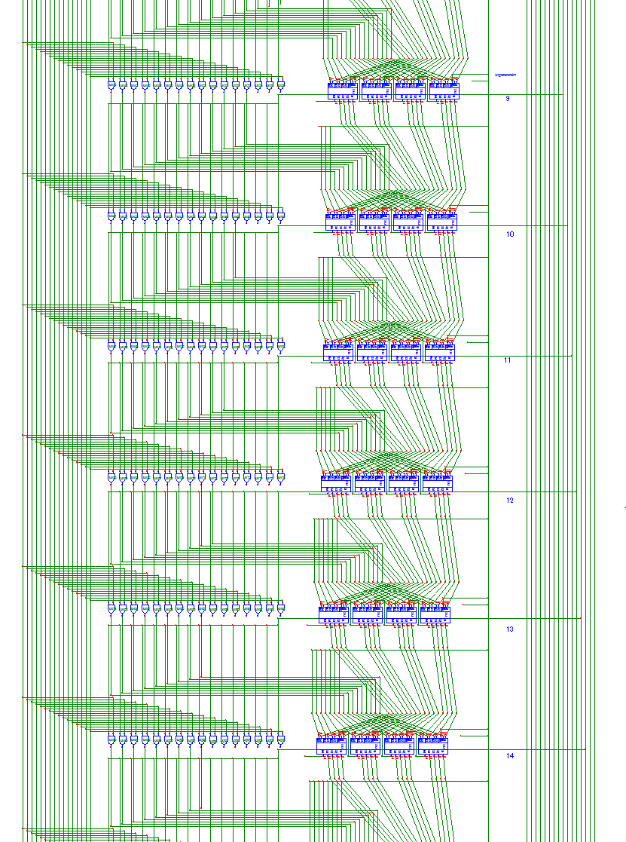

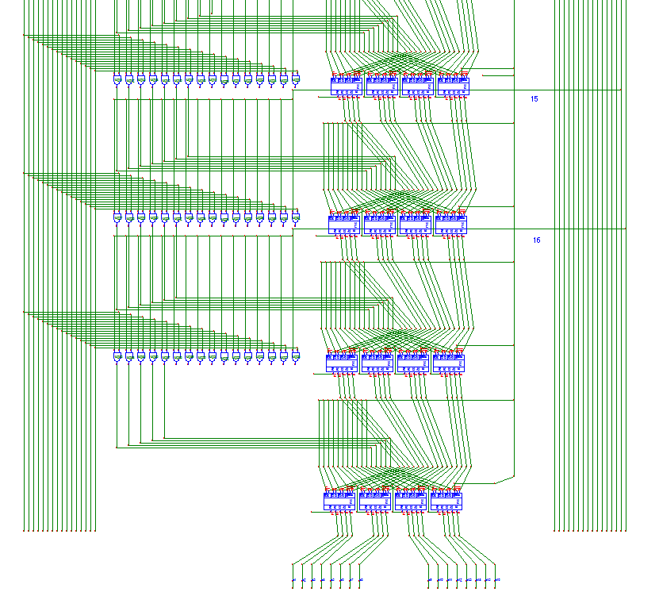

В конечном виде все выглядит так.
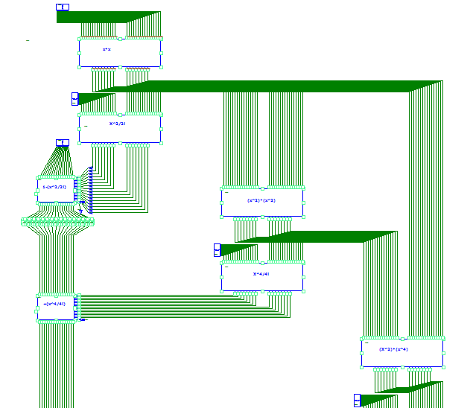
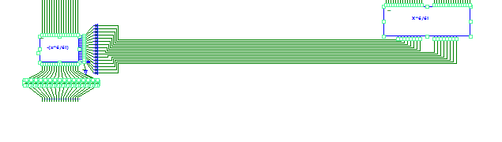

Примеры вычислений
X=0;
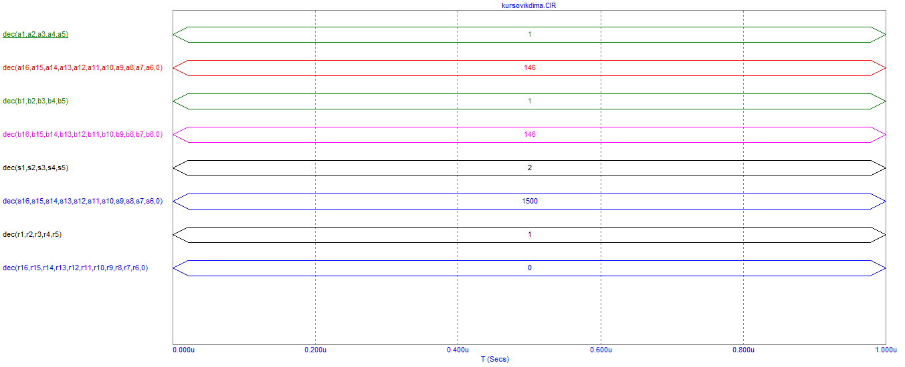
X=$\frac{π}{6}$
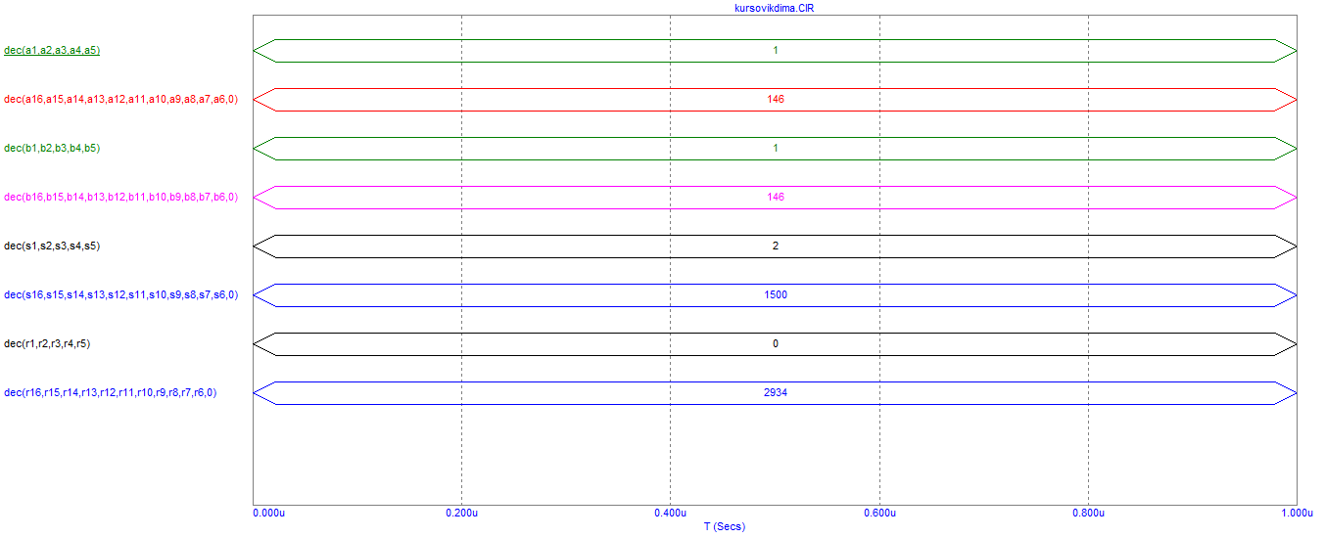
Cos( $\frac{π}{6}$ )=0,86572 полученное, 0,866 требуемое.

X=$\frac{π}{3}$
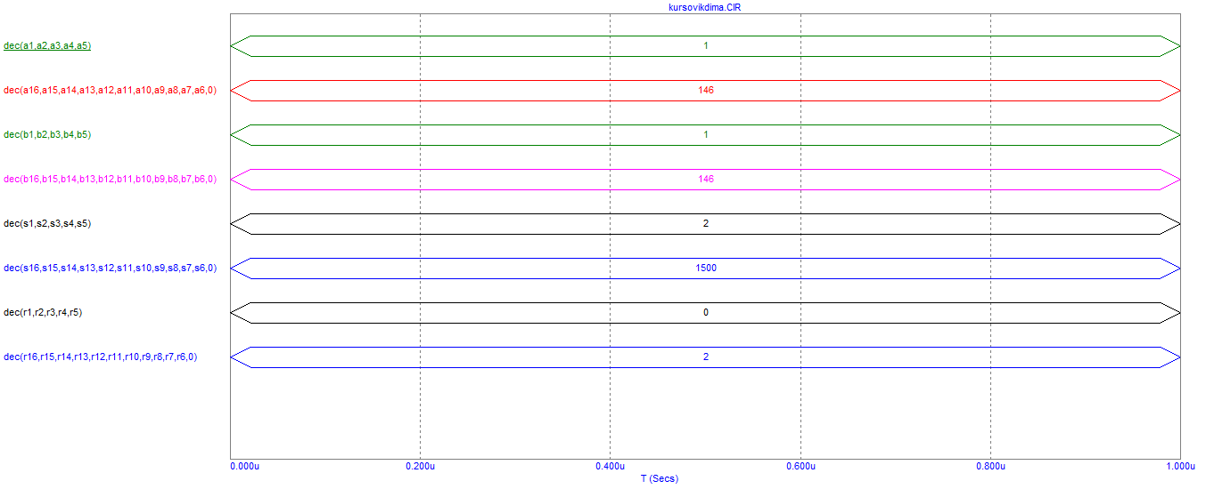
Cos( $\frac{π}{3}$ )=0,5 полученное, 0,5 требуемое.

Вывод
Полученная схема производит вычисление косинуса с точностью до 2-3 знака после запятой.

